IPFS
1. khái niệm IPFS
Internet hiện nay được xây đựng trên nền tảng giao thức HTTP (HyperText Transfer Protocol - giao thức truyền tải siêu văn bản). mặc dù được truyền tải cách rộng rãi nhưng HTTP cũng có một số hạn chế nổi bật như: mức độ bảo mật, khả năng truyền tải.
giao thức HTTP làm cho các hoạt động trên internet phụ thuộc vào máy chủ. đặc biệt là lỗi “404 server not found” rất phổ biến hiện nay.
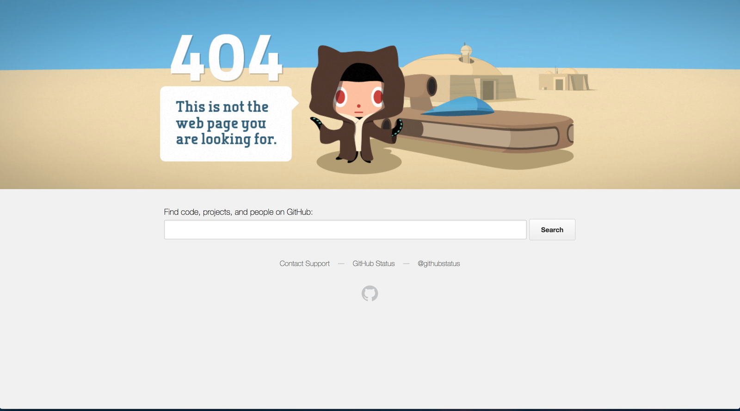
Lỗi trên thường gặp khi ta truy cập vào các nội dung đã cũ hoặc các máy chủ hiện thời không thể trả về kết quả mong muốn. đây là một hạn chế rất lớn của giao thức HTTP.

IPFS (InterPlanetary File System) Về định nghĩa, IPFS (viết tắt của InterPlanetary File System) là một giao thức phân phối mã nguồn mở của giao thức hypermedia hoạt động dựa trên nội dung và danh tính. Cụ thể hơn, nó sẽ phân phối dữ liệu theo hình thức P2P. Trong đó, các hoạt động của IPFS chủ yếu dựa vào khả năng tính toán băng thông của tất cả các máy tham gia chứ không tập trung vào một phần nhỏ các máy chủ trung tâm như các giao thức khác.

Cách thức hoạt động của IPFS sẽ tương tự như BitTorrent, đồng nghĩa với mỗi máy tính tham gia trong mạng lưới của nó sẽ đảm nhận cả việc download lẫn upload dữ liệu mà không cần có sự có mặt của một máy chủ trung tâm. So với HTTP, IPFS mang lại tiềm năng lớn nhờ cải thiện được tốc độ truyền tải, tránh sự phụ thuộc vào các máy chủ và có khả năng cải thiện cấu trúc của nền tảng Internet.

Những điểm mạnh của IPFS:
Các nội dung khi người dùng upload lên sẽ được băm và sinh ra một đoạn mã. Mỗi nội dung giống nhau sẽ luôn cho các mã băm giống nhau, từ đó IPFS loại bỏ được sự trùng lặp. Nội dung khi một nút chia sẻ sẽ được chia thành các mảnh, sau đó chúng sẽ được đưa tới các nút gần nó trong mạng. Khi muốn tải về một tệp tin, một nút sẽ yêu cầu máy chủ tìm trong một bảng băm phân tán có thông tin của tất cả mọi nút trong mạng để tim ra được các mảnh của nội dung được lưu trữ ở những nút nào, công cuộc tìm kiếm được thực hiện một cách hiệu quả, IPFS mô tả rằng một nội dung có thể tìm ra sau tối đa 20 bước nhảy cho mạng 10 triệu nút. Việc nội dung được lưu ở các nút khác nhau gần đó sẽ giúp cho việc tải về chúng nhanh hơn, giúp tiết kiệm băng thông,

Tránh sự phụ thuộc vào máy chủ:
Bạn thường dễ dàng tìm thấy lỗi 404 khi tìm kiếm các nội dung đã cũ, khi chúng ta đang ngoại tuyến, hoặc máy chủ đang gặp phải sự cố và không thể hồi đáp thông tin cho người dùng. Đây cũng là vấn đề lớn nhất mà giao thức HTTP gặp phải, điều mà nó không thể cải thiện cũng như khắc phục.
Mặt khác, giao thức IPFS hoàn toàn bỏ qua khái niệm máy chủ, mà chỉ quan tâm tới nội dung tìm kiếm. Điều này không chỉ giúp chúng ta rút ngắn con đường tới thông tin, mà lại không lo gặp phải các máy chủ kém chất lượng, kém tin cậy.

Không còn mô hình tập trung
Với mô hình Internet ngày nay, chúng ta luôn đứng trước các vấn đề mang tính dây chuyền, mà khởi nguồn là cuộc chiến tranh giành người dùng đến các máy chủ trung tâm tốt hơn, được điều hành bởi một số tên tuổi lớn trong lĩnh vực công nghệ như Amazon, Google, Yahoo,…
Điều này dẫn đến các vấn đề như nhiều bí mật của chính phủ bị hé lộ, các công ty sử dụng phần mềm gián điệp, tin tặc thực hiện các vụ tấn công DDoS, ISPs công khai chặn các dịch vụ mà họ không muốn bạn truy cập, dữ liệu bị ngăn cản khỏi nội bộ một quốc gia, hay dữ liệu của bạn có thể chống lại chính chúng ta.
Với mô hình website phân tán (decentralized) của IPFS, các vấn đề này hoàn toàn được khắc phục và không còn chế độ quản lý phân cấp. Một trang web được tạo ra với mục đích chia sẻ thông tin sẽ luôn đến được với người dùng. Ở điều kiện lý tưởng nhất, bạn thậm chí có thể truy cập website khi không có kết nối mạng. Đây không chỉ là một điểm cộng lớn đối với các nhà phát triển, mà còn đánh dấu sự tiến bộ đối với với các quyền cá nhân, quyền riêng tư của người dùng.

Giảm bớt chi phí
Ưu điểm tiếp theo của mô hình IPFS đó là giảm bớt chi phí đối với cả người cung cấp nội dung và người dùng thông thường.
Có thể bạn chưa biết, nhưng dữ liệu được sử dụng trong giao thức HTTP trên thực tế rất tốn kém. Các nhà cung cấp dữ liệu được phép tính phí và đề ra các thỏa thuận đối với những nội dung ăn khách trên Internet.

2. Cách cài đặt IPFS
Bước 1: Cài đặt IPFS
Để sử dụng được IPFS, đầu tiên ta cần tải go-ipfs từ link https://ipfs.io/docs/install/ . Sau đó di chuyển tới thư mục chứa file go-ipfs đã download về và giải nén file đó bằng câu lệnh:
tar xvfz go-ipfs.tar.gz
Sau khi giải nén, ta được thư mục go-ipfs, ta thực hiện việc cài đặt bằng cách thực thi câu file script cài đặt install.sh:
./install.sh
Để kiểm tra xem thử ta đã cài đặt thành công hay chưa, ta thực hiện câu lệnh:
ipfs version
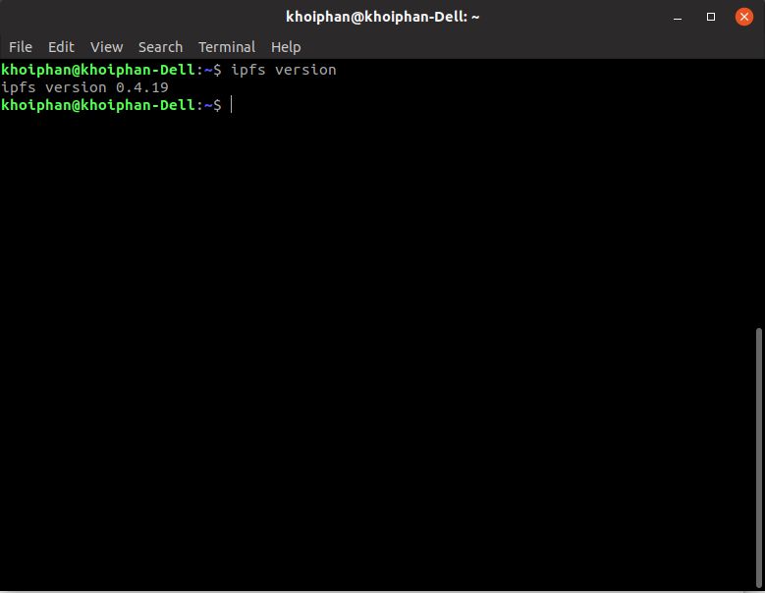
Như vậy là ta đã cài đặt thành công IPFS.
Sau khi cài đặt thành công, ta tiến hành khởi tạo 2 node để có thể tạo 1 mạng private IPFS demo. Có 2 loại node là Bootstrap node và Client node. Bootstrap node là node mà các node khác có thể kết nối tới được và có thể tìm được địa chỉ ID của các node khác. Để khởi tạo 1 node, ta dùng câu lệnh:
IPFS_PATH=~/.ipfs1 ipfs init
Trong đó:
IPFS_PATH là câu lệnh để bắt buộc IPFS sử dụng đường dẫn tới file config
.ipfs1 là tên thư mục của node
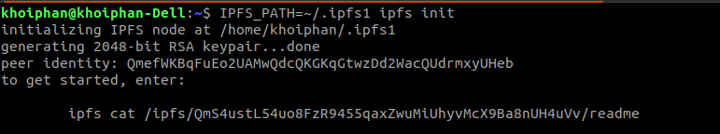
Để kiểm tra file config của node, ta sử dụng câu lệnh:

IPFS_PATH=~/.ipfs1 ipfs config show
Vì ta sẽ tạo private network nên ta phải remove hết tất cả các bootstrap có sẵn trong file config đó, để remove tất cả, ta sử dụng câu lệnh:
IPFS_PATH=~/.ipfs1 ipfs bootstrap rm –all
